schwer
gut

böse

schön
lieb
hoch
alt

nah
viel
klein

spät
gut
lang

arm

leise

warm
fleißig
kalt
nett
neu
dunkel
billig

gern
kurz

?
lustig
scharf
tief
süß

breit
dünn
einfach
leicht
gesund

hart
Pech
gern
hell
dick
Ziel
Start
rre


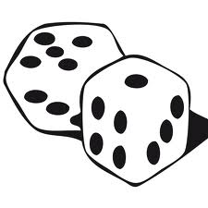

schöm

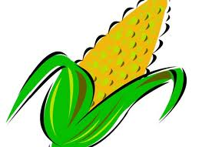
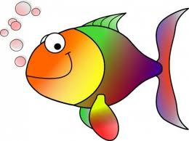

Spielt mit Molly!

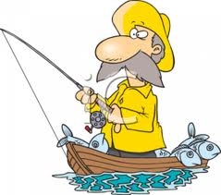

der todbringende Angler= zurück zum Start

Mais ist Mollys Lieblingsessen bringt Glück! = nochmal würfeln
Molly mag das zu warme Sommerwetter nicht.= eine Runde aussetzen
dein/e Nachbar/in soll dir ein Adjektiv nennen= ?
⬄= das Gegenteil muss auch gesteifert werden

gut besser am besten ⬄ böse böser am bösesten
schön schöner am schönsten
klein kleiner am kleinsten ⬄ groß größer am größten
viel mehr am meisten
nah näher am nächsten
alt älter am ältesten ⬄ jung jünger am jüngsten
hoch höher am höchsten
lieb lieber am liebsten
böse⬄
schwer schwerer am schwersten
lang länger am längsten ⬄ kurz kürzer am kürzesten
arm ärmer am ärmsten ⬄ reich reicher am reichsten
leise leiser am leisesten
fleißig fleißiger am fleißigsten
warm wärmer am wärmsten
gut
spät später am spätesten
neu neuer am neusten
billig billiger am billigsten ⬄ teuer teurer am teuersten
dunkel dunkler am dunkelsten
gern lieber am liebsten
kurz ⬄
kalt kälter am kältesten
nett netter am nettesten
süß süßer am süßesten ⬄ sauer sauerer am sauersten
tief tiefer am tiefsten
scharf schärfer am schärfsten
lustig lustiger am lustigsten
dünn dünner am dünnsten
breit breiter am breitesten
einfach einfacher am einfachsten
hart härter am härtesten
gesund gesüner am gesündesten ⬄ krank kränker am kränksten
leicht leichter am leichtesten
gern
hell heller am hellsten
dick dicker am dicksten

